**Introdução**

Durante os testes piloto à interface foram detetados vários *bugs* na interface. Depois dos testes piloto e antes da Avaliação com Utilizadores foram corrigidos:

* O *overlay* de reconhecimento, que simplesmente tem uma explicação básica do que foi efetuado e um botão de *OK* para dar *feedback* ao utilizador, não aparecia;
* O atalho de customização de pizas, para criar uma piza de raiz, foi substituído por um botão uma vez que o formato textual não era explicito;
* Os vários pedidos listados no ecrã do estado dos pedidos foram alinhados devidamente.

**Guião dos testes com utilizadores**

1ª Tarefa

Valores referência (tempo: 1:34.35, cliques: 20, erros: 1)

1. Peça duas pizzas **vegan**, de tamanho **pequeno**, **sem** **bebida.**
2. Peça, também uma pizza **customizada** de tamanho **médio (de qualquer tipo de massa)** com **queijo** ***mozzarella***, ***prosciutto***, **cogumelos** e **coca**-**cola** **zero**;

2ª Tarefa

Valores referência (tempo: 1:47.38, cliques: 12, erros: 1)

1. Consulte o **mapa**.
2. Procure por **bares** e **partilhe** o que encontrou com outras pessoas.
3. **Descubra** **um** **caminho** para o mesmo.
4. **Chame** **um** **táxi**.

3ª Tarefa

Valores referência (tempo: 0:37.01, cliques: 8, erros: 0)

1. Avalie as **pizzas** **pedidas**.
2. Descubra a **cotação** da **pizza** **Four** **Seasons**.

**Caracterização dos utilizadores**

Na Análise de Utilizadores e Tarefas, na parte de análise demográfica, conclui-se que os utilizadores se encontram na faixa etária dos 18 aos 33 anos de idade, frequentam pizarias 1 a 4 vezes por mês e interagem com *touchscreens* diariamente.

Na Avaliação com Utilizadores, para se obter resultados mais relevantes, tentou-se que o estrato populacional fosse o mesmo. Analisando os questionários de análise demográfica realizados na AU conclui-se que se a amostra populacional que testou a interface corresponde à população que irá utilizar a mesma. Os gráficos abaixo, que têm como base o questionário de análise demográfica realizado durante a AU, justificam as afirmações de cima.

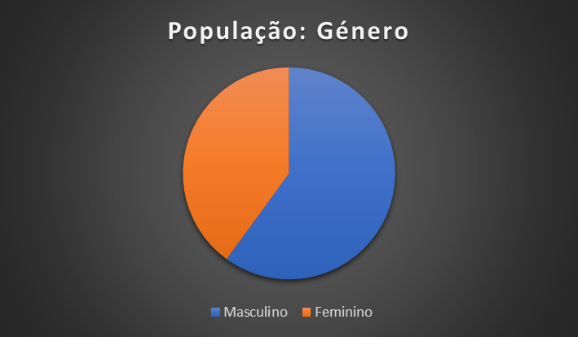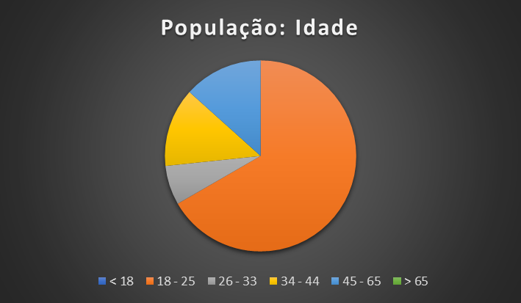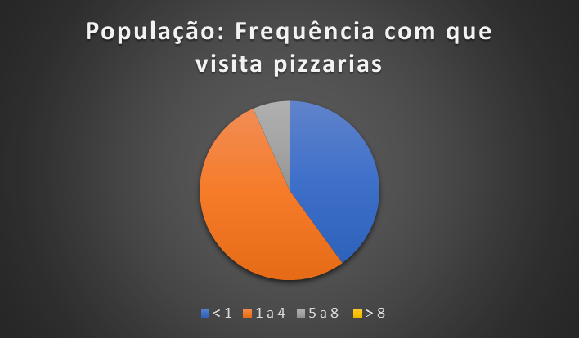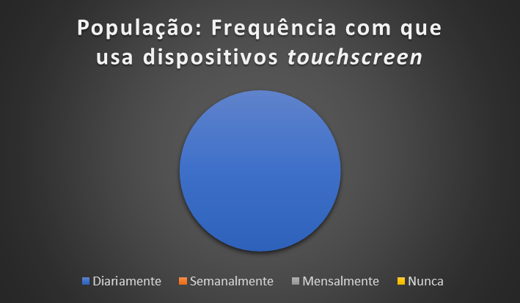

**Descrição dos resultados obtidos e análise estatística**

|  |  |  |  |  |  |
| --- | --- | --- | --- | --- | --- |
|  | Objetivo | Média | Desvio Padrão | Intervalo de Confiança (95%) | Obj. alcançado? |
| Tempo | 00:36,87 | 02:18,9 min | 00:38,4 min | 02:18,9 ± 00:19,4 min | Não |
| Cliques | 20 | 27,4 | 10 | 27,4 ± 5,1 | Sim |
| Erros cometidos | 1 | 1,6 | 2,37 | 1,6 ± 1,2 | Sim |

**Tarefa 1**

|  |  |  |  |  |  |
| --- | --- | --- | --- | --- | --- |
|  | Objetivo | Média | Desvio Padrão | Intervalo de Confiança (95%) | Obj. alcançado? |
| Tempo | 00:33,50 | 01:32,9 min | 00:29,7 min | 01:32,9 ± 00:15,0 min | Não |
| Cliques | 14 | 16,4 | 3,4 | 16,4 ± 1,7 | Não |
| Erros cometidos | 1 | 0,9 | 0,9 | 0,9 ± 0,4 | Sim |

**Tarefa 2**

|  |  |  |  |  |  |
| --- | --- | --- | --- | --- | --- |
|  | Objetivo | Média | Desvio Padrão | Intervalo de Confiança (95%) | Obj. alcançado? |
| Tempo | 00:16,74 | 01:57,1 min | 01:34,3 | 01:57,1 ± 00:47,7 min | Não |
| Cliques | 6 | 14,7 | 5,7 | 14,7 ± 2,9 | Não |
| Erros cometidos | 1 | 1,4 | 1,4 | 1,4 ± 0,7 | Sim |

**Tarefa 3**

**Conclusão sobre os objetivos**

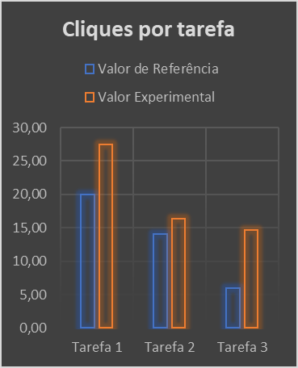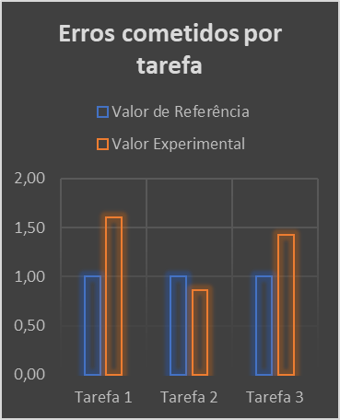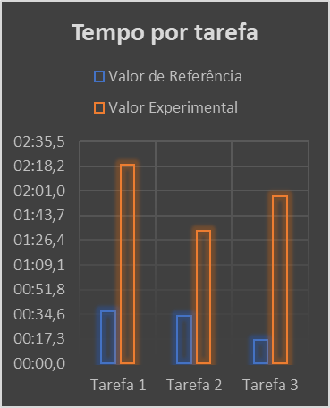

Define-se objetivo alcançado se o mesmo estiver no intervalo de confiança, com significância de 95%.

Conclui-se assim que nenhum dos tempos teorizados foi alcançado para qualquer uma das tarefas, nem foram atingidos o número de cliques na Tarefa 1. Todos os restantes dados estão de acordo com as previsões.

**Conclusão**

Os utilizadores tiveram mais dificuldade nos seguintes aspetos:

* Customização da piza (Tarefa 1) devido a não encontrarem ou não perceberem o intuito do botão “*Customize”*;
* Encontrar onde é que se requisitava um táxi (Tarefa 2) devido ao facto de estar no submenu “*Get Directions*” em vez de estar à parte;
* Na descoberta da cotação da piza *Four Seasons* (pedida na Tarefa 3 dos testes);

O grupo 25T tentaria corrigir os erros e insatisfações com:

* Dividir a *tab* “*Order*” em duas, “*Menu*” e “*Order Status*” porque se observou que o utilizador fica confuso quando tenta efetuar um segundo pedido (porque se depara com um ecrã diferente do que aparecia da primeira vez que visitou a *tab*);
* Colocar a cotação e o preço das pizas diretamente no menu (por baixo da lista de ingredientes) em vez de estar na barra lateral direita para mais facilidade e rapidez de utilização, que só aparece quando o utilizador clica na respetiva piza;
* No ecrã dos mapas, adicionar uma barra de pesquisa em vez de ter apenas uma barra de *input* para introduzir o local de destino (quando se está no submenu de “*Get Directions*”);
* Alterar o local dos botões para pedir um táxi e *Uber* para fora do submenu “*Get Directions*”;
* Esconder a barra de *input* de destino quando se requisita um táxi ou *Uber* pois alguns utilizadores ficaram confusos com o facto de se já tinham feito a requisição;
* Utilizar uma *API* do *Google Maps* diferente para se poder remover os *overlays* da mesma, pois em alguns casos, levaram o utilizador a abrir novos separadores no *browser* quando tentaram pesquisar por direções (no mapa da *Google* utilizado, quando se escolhe um local, aparece um *overlay* com um botão para obter direções, que abre um novo separador).

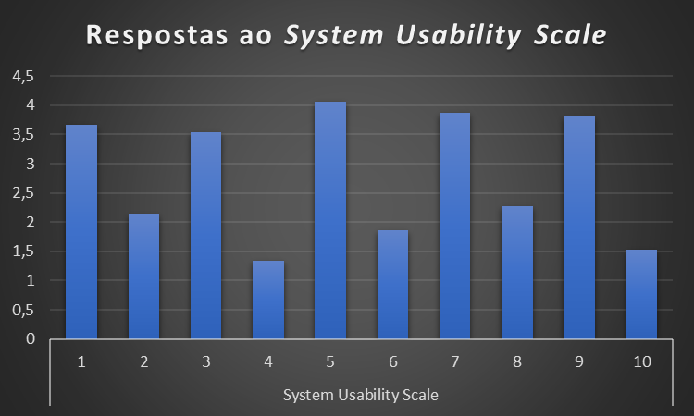Tendo como base os questionários pós-tarefas das Avaliações com Utilizadores, observou-se que os utilizadores tiveram mais insatisfação relativamente à complexidade desnecessária do sistema, como pode ser observado pelo gráfico abaixo. A pontuação final do SUS foi de 68,63 em 100.

**Como tal, o grupo conclui que a interface construída não é intuitiva.**